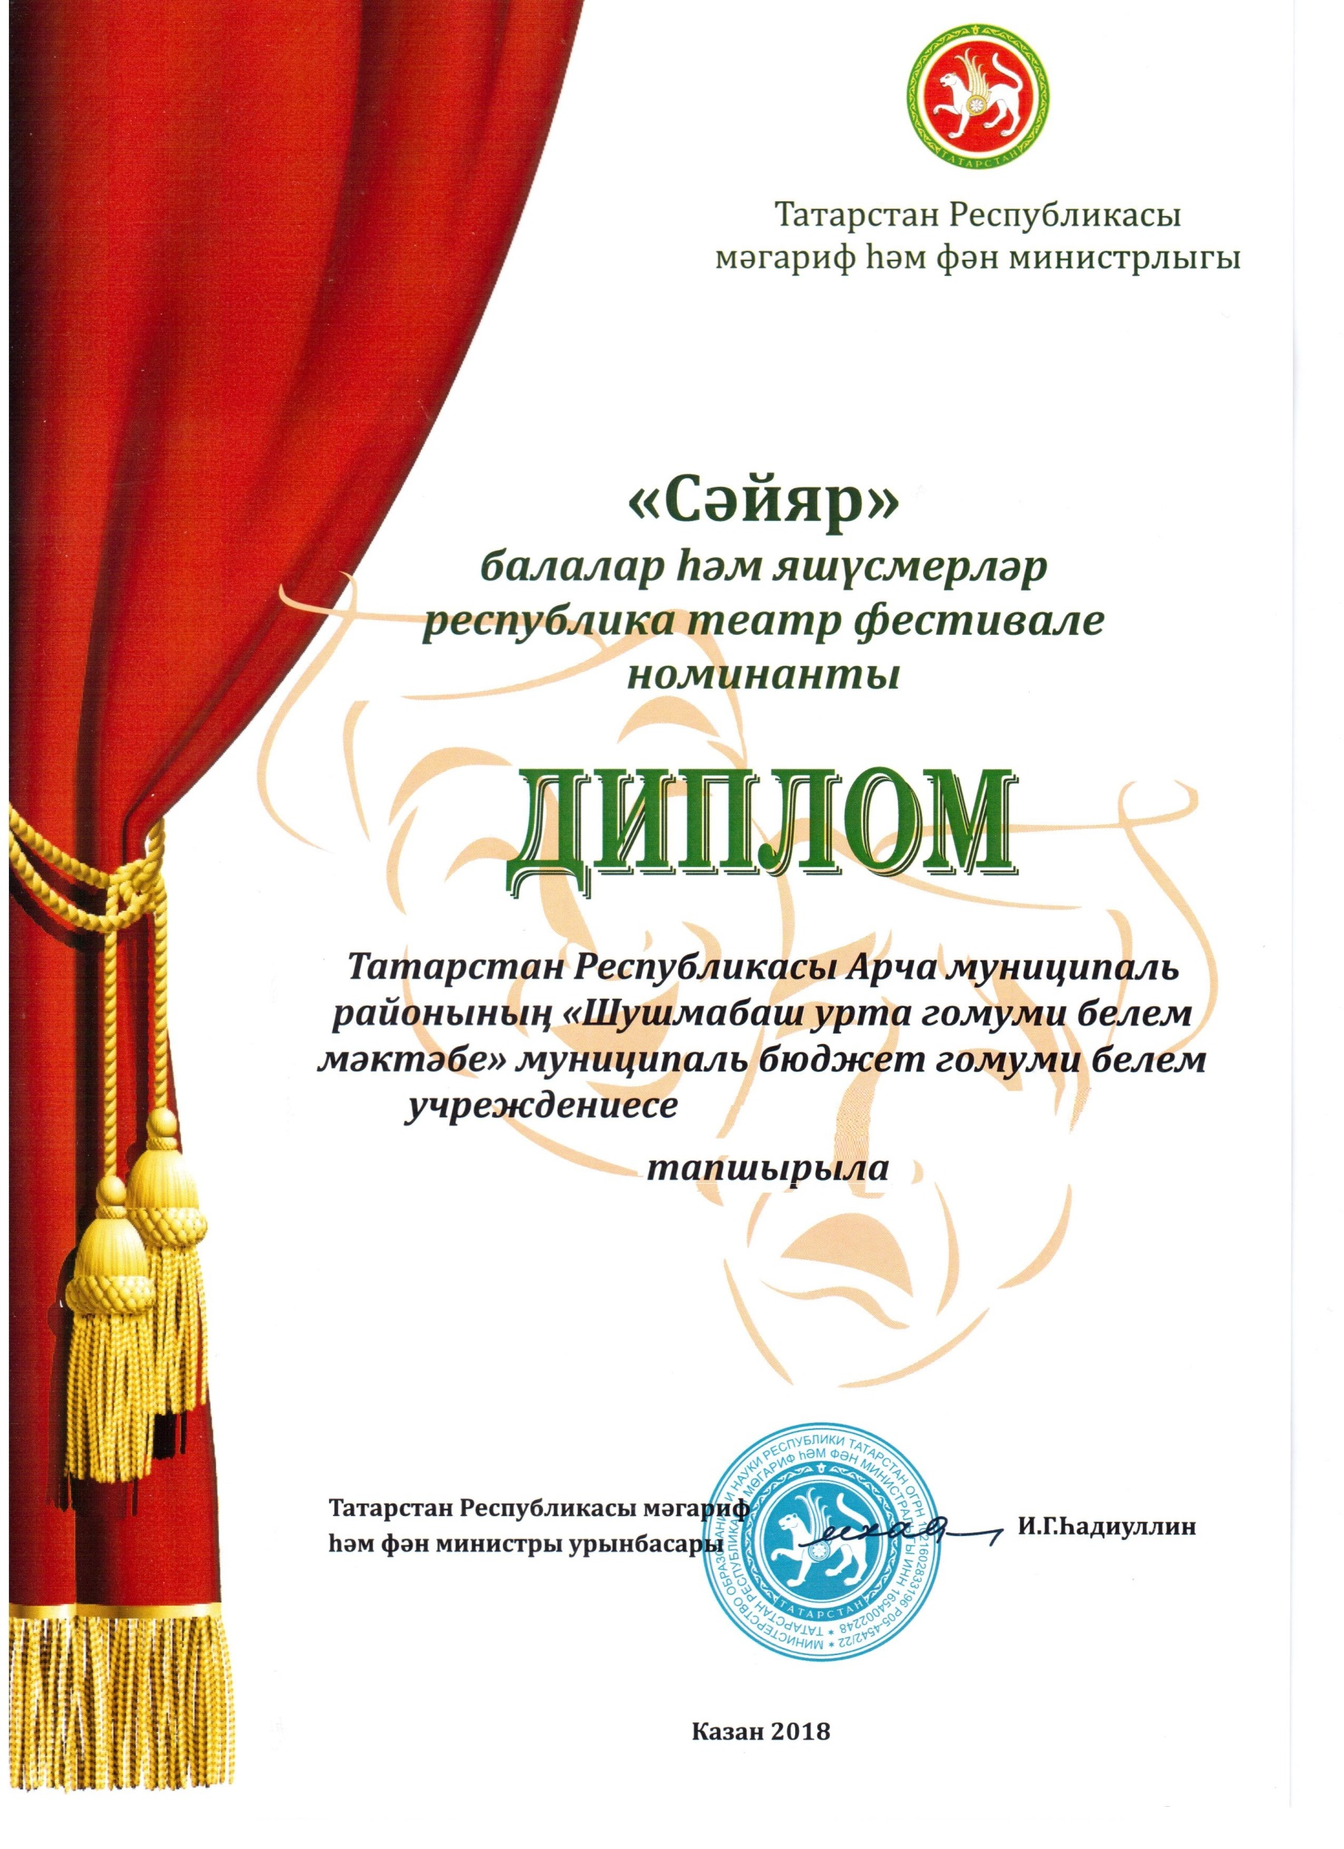
йорты театр коллективына
, Яңа Кенәр балалар иҗат

